Название доклада (16 pt, полужирный, Book Antiqua)

Автор1^{1*}, Автор2², Автор3² (14 pt, полужирный курсив)
¹Место работы Автора1(12 pt)
²Место работы Автора2
*контактный email (12 pt)

Текст должен быть набран 12 шрифтом. Можно включать таблицы и рисунки. Все комментарии к рисункам должны содержаться в самом рисунке; не допускается размещение текстов MS-Word поверх рисунков.

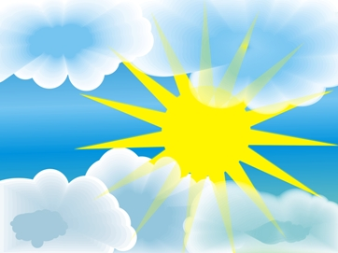
Рисунок 1. Подпись к рисунку 11 pt.

- Ссылка (11 pt.)
- …

The title of your paper (16 pt, bold, Book Antiqua)

Author1^{1*}, Author2², Author3² (14 pt, bold italic)
¹Author1’s affiliation and address (12 pt)
²Author2’s affiliation and address
*email of the corresponding author (12 pt)

Please, put the body of your extended abstract here. It should be typed single-spaced in 12 pt Book Antiqua. Figures, tables and references can be included. All text on the figures should be included in the picture, not written over or separately in MS Word.

Figure 1. Figures captions should be 11 pt.

- Reference (11 pt.)
- Another reference

